
Nom : ______________________________
Mathématiques 10-4
Manuel : Les mathématiques au travail 10
Page 10 à 51

Prix unitaire

  - Raisonnement proportionnnel

- Termes importants :
Rapport : | Comparaison entre deux nombres exprimés par la même unité.
Proportion : | Énoncé équivalente entre deux rapports.
Taux : | Comparaison entre deux nombres exprimés par des unités différentes.

Exemple de métiers ou nous utilisons le raisonnement proportionnel
- Soins infirmiers, la pharmacie, la construction, métiers du bâtiment, la boulangerie, les arts graphiques, la photographie, l’arpentage et les opérations sur marchandises.

- Théorie
  - Qu’est-ce que la règle de 3?
  - La règle de trois ou règle de proportionnalité est une méthode mathématique permettant de déterminer l'un des termes d'un tableau de proportionnalité à partir des autres.
  - Cette règle repose sur l'égalité des produits en croix, qui sont les produits des termes de chaque diagonale dans un tableau de proportionnalité à deux lignes et deux colonnes.

  - Exemple :
Si pour fabriquer 5 objets il faut 7 heures de travail, combien d'heures faut-il pour fabriquer 8 objets ?

Objets | Heures
5 | 7
8 | ?

  - Le terme de Règle de trois provient du fait qu'elle fait intervenir 3 nombres.

- Comment écrire des taux

- Exemples

Résoudre le problème de Sandra au tableau.

1. Le bucheron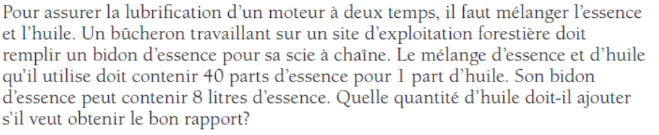
2. Jean-Luc le constructeur en bâtiment

3. Le prix du saumon

4. Le magasin d’articles de plomberie

- Exercices /40 (3 pts - calcule et méthode et 2 pts réponse complète)

Question # 1. /3

Question # 2. /5

Question # 3. /7

Question # 4. /5

Question # 5. /10

Question # 6. /10

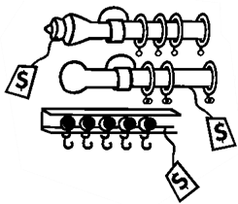
  - Prix unitaire

- Termes importants :
Prix unitaire : | Prix d’une unité; taux exprimé en fraction dans laquelle le dénominateur est 1.
Taux unitaire : | Taux ou prix par article ou par unité.

- Exemples
Résoudre le problème de Linda Fogarty au tableau.

1. Des stylos


2. Des fraises

3. Quel est le meilleur prix? – Excursion Safeway!

Partie A

Partie B

- Exercices /25 (3 pts - calcule et méthode et 2 pts réponse complète)

Question # 1. /5

Question # 2. /5
Question #3. /5

Question # 4. /10

  - Fixer un prix

- Termes importants :
Marge brute : | Différence entre le montant auquel un marchand vend un produit et le montant qu’il a payé pour ce produit.
Pourcent : | Veut dire « sur 100 »; proportion dans laquelle le dénominateur est 100.

- Théorie
1. Explore les mathématiques

2. Travailler avec des pourcentages
- Lorsque tu travailles avec des pourcentages, il est plus simple de les utiliser sous leur forme décimale.
- Puisqu’un pourcentage est une fraction sur 100, tu peux le convertir en valeur décimale en divisant le pourcentage par 100.
- 20% = = 0,20

- Exemples

Résoudre le problème de Maurice

1. Des tissus

2. Un magasin de meubles

- Exercices /30 (3 pts - calcule et méthode et 2 pts réponse complète)

Question # 1. /5


Question # 2. /5

Question # 3. /5

Question # 4. /5

Question # 5. /5

Question # 6. /5

  - En solde!

- Termes importants :
Promotion : | Une activité qui attire l’attention sur un produit ou qui attire les consommateurs.

- Exemples

Résoudre le problème de Daniel

1. Le manteau d’hiver de Jonas

2. La pêche du quai de Steveston

- Exercices /25 (3 pts - calcule et méthode et 2 pts réponse complète)

Question # 1. /5

Question # 2. /5

Question # 3. /5

Question # 4. /5

Question # 5. /5

